附件4
臺北市政府教育局 111 學年度第 2 學期防災教育活動成果表
學校名稱 | 臺北市私立華興高級中等學校 小學部 | 日期  時間 | 3月6日  30分鐘 | 活動(講座)  參與人數 | 976
活動主題 | 推廣｢家庭防災卡｣ |  |  | 講座 | 各班導師
活動內容摘要
災害發生時，在交通通訊可能中斷且混亂狀況下，事先完成家庭防災卡的填寫，可幫助家人團聚及聯絡，降低家人互尋的問題產生。結合每學期2次防災演練時宣導｢家庭防災卡｣。 讓學童知道平時花一點時間與家人們一起討論，萬一發生重大災害時，就可以將影響降低。
宣教活動照片
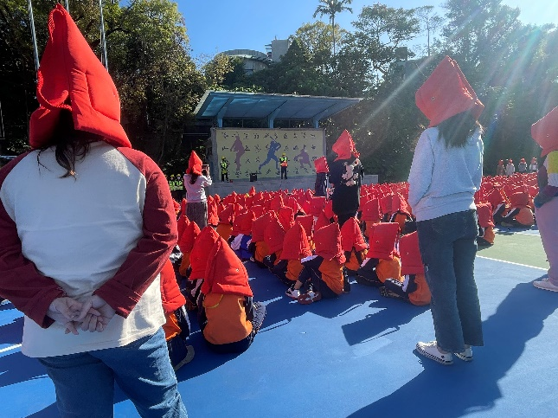 |  |  | 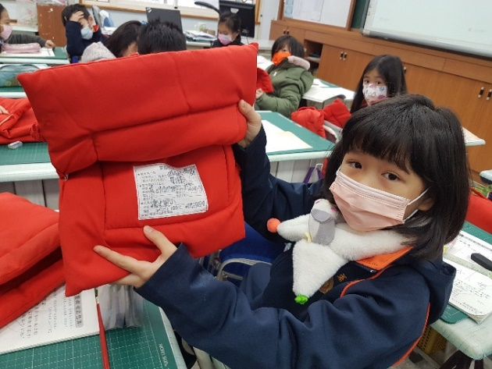
家庭防災卡宣導 |  |  | 檢查防災帽裡的家庭防災卡是否資訊完整
承辦人： 業務主管： 校長：

